[**【宝宝办证】细数从怀孕到宝宝出生要办的那些证**](http://www.mmbang.com/bang/485/29603)

**♥♥♥准生证♥♥♥**

1、定义

生育服务证就是我们常说的“准生证”，这是新生宝宝的第一个证件，在刚刚怀上宝宝的时候就应该着手去做了。别以为这张证明可有可无，它可是宝宝降临到这个世界的合法“通行证”哦，宝宝的出生、上户口及其他的福利都和它有密切关系呢！

2、办理地点：街道办事处

3、办理时所需材料：

(1)户口本(最好是夫妻双方的，如果户口不在一起最好持妈妈的户口本)；

(2)双方身份证；

(3)夫妻双方的初婚初育证明(可让工作单位或所在居委会开具证明)；

(4)《医疗保险手册》及复印件；

(5)定点医院开具的《妊娠诊断证明》和妊娠实验化验单(盖生育章)；

(6)女方1寸免冠照片1张。

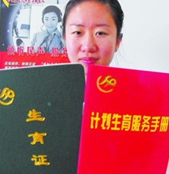

**♥♥♥小卡♥♥♥**

1、定义

小卡，全称《**市孕产妇健康手册》是由**市妇女保健所发放的。准妈妈在孕12周内应到户口所在地街道指定的医院检查身体，检查完毕后医院会发放给你小卡。

2、办理时所需材料

身份证、结婚证、户口簿、孕妇联系卡(准生证)，每个区县可能会有不同，准妈妈事先可打电话到医院咨询。

3、孕妈咪需要产检项目

B超、阴道分泌物常规、梅毒血清实验、尿常规、血常规等，大部分医院都是这样，但少数医院可能会有一定差异。

**♥♥♥大卡♥♥♥**

1、定义

街道医院办理完小卡后，准妈妈应在16周左右到选择生产的医院办理保健手册，这就是大家说的“大卡”。手册中会详细记录每次产检的情况，为以后生产的时候医生做参考。

2、办理时所需材料

身份证、小卡、社保卡、钱。

3、孕妈咪需要产检项目：

优生四项、血常规、尿常规、肝功能、身高、体重、血压、心电图、妇科、体内微量元素、黑白B超、胎心音、骨盆腔检查、唐氏等。每个医院略有差异，一般费用在干元左右。

**♥♥♥出生证♥♥♥**

1、定义

宝宝即将分娩，准妈妈在入院的时候，医院会要求填写《出生医学证明自填单》，为即将到来的宝宝做好《出生医学证明》的准备。出生证便是宝宝的第一份人生档案。

自填单一般有以下内容：父母姓名，身份证号，民族，婴儿姓名，婴儿申报户口地址，母亲居住地址，床位号等。如果刚住院时还没想好宝宝的名字，可以先用小名代替。但在出院以前，一定要给宝宝取好大名，不然有些医院是不会发放《出生证》的。

2、细节提醒

(1)填写《出生医学证明自填单》一定要认真仔细，因为一经填写、打印，就不得更改。

(2)当收到《出生医学证明》后要认真核对。如发现有填写错误时，应及时向医院申请换发。《出生证》严禁涂改，一旦涂改，视为无效。

(3)《出生医学证明》是婴儿的有效法律凭证。要妥善保管。

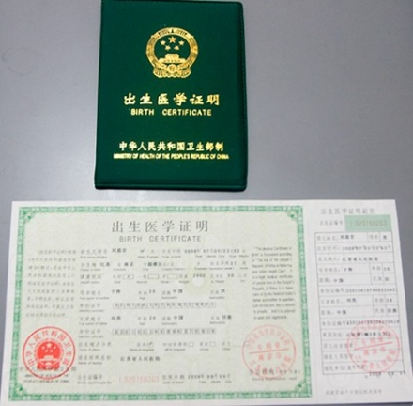

**♥♥♥上户口♥♥♥**

宝宝出生后，家里就多了一名家庭成员，按照户口管理法，这时应该给宝宝上户口了，这样他(她)在法律上正式成为家中一员。

1、需要材料

计划生育部门颁发的准生证、医院签发的出生证、户口簿册。

2、办理程序

到户口所属的派出所户口申报处申报户口时，应详细填写户口申请单，进行户口登记，交纳一定的手续费后，宝宝的大名就添加在户口本上了。

**♥♥♥独生子女证♥♥♥**

生了第一个宝宝后，如果没有生二胎的打算，就可以考虑到当地居委会申请办理独生子女证了。以上海为例，根据新规定持有《光荣证》的本市户籍公民，在其子女年满16周岁以前，每月可领取奖励费30元、可在工作单位领，如无工作单位的，请到居委会领取。

申请流程：

1、填写申请表--> 2、单位或居委会初审--> 3、计生办审核--> 4、区计生委审批--> 5、发证及奖励

办理条件：

1、依法登记结婚；

2、本市户籍；

3、依法生育一个子女或者收养一个子女；

4、自愿不再生育或者收养；

5、其子女未满十六周岁的；

6、丧偶或者离婚的公民，在婚姻关系存续期间依法生育或者收养一个子女，符合前款规定条件的，也可以在本市申请领取《独生子女证》。

所需材料：

1、夫妻双方近期免冠一寸照片各一张；

2、填写《独生子女证》申领表；

3、《居民身份证》原件及复印件；

4、《户口簿》原件及复印件；

5、《结婚证》原件及复印件；

6、《出生医学证明》原件及复印件；

7、《独主子女证》当场就可以拿，夫妻两人一人一本。

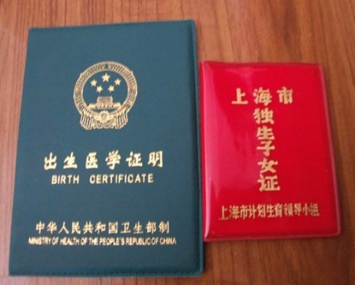

**♥♥♥医保卡♥♥♥**

给宝宝上好户口之后，应在第一时间给宝宝办理医保卡，既没医保卡又没保险的话，宝宝将来生病了可都得自费哦~~

1、办理条件

持本地户口，若宝宝户口是在外省市的，在无其他医疗保障情况下，那就看双方父母一方是否有本市户籍或是本市引进人才，并且如是引进人才，宝宝还需办出引进人才随员证。

2、办理地点

户口所在地的社会保障服务中心。

3、办理时所需材料

《出生医学证明》原件及复印件、《户口簿》原件及复印件(户口簿首页及印有宝宝户籍信息的那一页)。医保卡办好后，社保服务中心工作人员会打电话通知你去领取。

**♥♥♥重要附件♥♥♥**

1、《预防接种证》

预防接种证是儿童入托，入园、入学的必备凭证。因此当宝宝出生后1个月内，家长应携带宝宝产房乙肝疫苗第一针和卡介苗接种记录证明，到户口所在地(如户口为外地、在本地居住3个月以上应在居住地)的辖区疾病预防控制中心办理儿童预防接种证；

农村儿童应在辖区乡镇卫生院计免接种门诊办理预防接种证，以便及时接种乙肝疫苗第二针和其他相应疫苗；

预防接种证上面会注明规定范围内宝宝所需全部的预防接种，还有接种时的注意事项。

2、《0-3岁儿童系统观察就诊卡》

宝宝出生后的第一个月里，产前检查的所属地段医院会派医生上门访视两次。主要是称称宝宝有多重，看看长得好不好，并教新妈妈如何给宝宝做抚摩和肌肉锻炼等。医生还会提醒新妈妈在宝宝42天的时候带他(她)去医院体检；

宝宝体检的时候，医院会给宝宝办一张《0—3岁儿童系统观察就诊卡》，上面注明宝宝哪些阶段需要去医院体检，妈妈以后应带宝宝按预约日期就诊。医生会给宝宝建立体检情况档案；

每次体检，医生会检查宝宝的饮食情况，牙齿生长情况，身高，体重，头围，胸围等，还会定期做血色素和微量元素的检测。医生会针对宝宝的不同情况给予喂养指导。

<http://www.mmbang.com/bang/485/29603#posts>